Федеральное государственное бюджетное образовательное учреждение

высшего образования

Санкт-Петербургский государственный университет

Высшая школа менеджмента

**АНАЛИЗ РЕЗУЛЬТАТИВНОСТИ И ЭФФЕКТИВНОСТИ ПРИМЕНЕНИЯ ЗАПРОСОВ КОТИРОВОК В ЭЛЕКТРОННОЙ ФОРМЕ В РФ**

(THE ANALISYS OF THE EFFECTIVENESS AND EFFICIENCY OF APPLYING REQUESTS FOR QUOTATIONS IN ELECTRONIC FORM IN THE RUSSIAN FEDERATION)

Выпускная квалификационная работа

студента 4 курса

бакалаврской программы

направления «Государственное и

муниципальное управление»

**Неучева Никиты Александровича**

__________________________________

*(подпись)*

Научный руководитель:

к.ф.-м.н., доцент кафедры   
 государственного   
 и муниципального управления

**Иванов Андрей Евгеньевич**

«СООТВЕТСТВУЕТ ТРЕБОВАНИЯМ»



_____________________________

*(подпись научного руководителя)*

«31» мая 2022 г.

Санкт-Петербург

2022

**ЗАЯВЛЕНИЕ О САМОСТОЯТЕЛЬНОМ ВЫПОЛНЕНИИ**

**ВЫПУСКНОЙ КВАЛИФИКАЦИОННОЙ РАБОТЫ**

Я, Неучев Никита Алексадрович, студент 4 курса направления 38.03.04 «Государственное и муниципальное управление» Высшей школы менеджмента СПбГУ, заявляю, что в моей выпускной квалификационной работе на тему «Анализ результативности и эффективности применения запросов котировок в электронной форме в РФ» не содержится элементов плагиата. Все прямые заимствования из печатных и электронных источников, а также из защищенных ранее курсовых и выпускных квалификационных работ, кандидатских и докторских диссертаций имеют соответствующие ссылки.

Мне известно содержание п. 6.3 правил обучения по основным образовательным программам высшего и среднего профессионального образования в СПбГУ о том, что «требования к выполнению выпускной квалификационной работы устанавливаются рабочей программой учебных занятий», п. 3.1.4 рабочей программы учебной дисциплины «выпускная квалификационная работа по менеджменту» о том, что «обнаружение в ВКР студента плагиата (прямое или контекстуальное заимствование текста из печатных и электронных источников, а также и защищенных ранее выпускных квалификационных работ, кандидатских и докторских диссертаций без соответствующих ссылок) является основанием для выставления комиссией по защите выпускной квалификационной работы оценки «незачтено (F)», и п. 51 устава федерального государственного бюджетного образовательного учреждения высшего профессионального образования «Санкт-Петербургский государственный университет» о том, что «студент подлежит отчислению из Санкт-Петербургского университета за представление курсовой или выпускной квалификационной работы, выполненной другим лицом (лицами)».

_____________Неучев Н.A. _  
*(Подпись студента с расшифровкой)*

31.05.2022  
*(Дата)*

Оглавление

Введение 4

Глава 1. Контрактная система РФ 9

1.1 Нормативно правовое регулирование контрактной системы 9

1.2 Виды аукционов, применяемые в РФ 14

1.3 Сопоставление международного и российского опыта применения различных методов определения поставщика 16

1.4 Основные проблемы контрактной системы РФ 17

1.5 Механизм осуществления запроса котировок в электронной форме в РФ 21

Глава 2. Оценка эффективности и результативности запроса котировок в электронной форме и сравнение с электронным аукционом В РФ. 24

2.1 Подходы к оценке результативности и эффективности 24

2.2 Сбор и очищение данных 27

2.3 Описательный и графический анализ данных 30

2.3.1. Запрос котировок в ЭФ (янв. 2019 – мар. 2021 г.) 30

2.3.1. Запрос котировок в ЭФ (апр. 2021 – дек. 2021 г.) 37

2.4 Сравнительный анализ эффективности и результативности электронных аукционов и запросов котировок 41

2.5 Выводы и рекомендации по результатам анализа 45

Заключение 48

Список использованной литературы 50

# Введение

Контрактная система страны – важнейший инструмент реализации государством своих функций. В первую очередь, контрактная система регулирует отношения, направленные на обеспечение государственных и муниципальных нужд в целях повышения эффективности и результативности осуществления закупок товаров, работ и услуг, а также обеспечения прозрачности и гласности таких закупок[1].

Согласно ФЗ-44 от 05 апреля 2013 г. № 44-ФЗ “О контрактной системе в сфере закупок товаров, работ, услуг для обеспечения государственных и муниципальных нужд” контрактная система основывается на следующих принципах:

1. Принцип открытости и прозрачности
2. Принцип обеспечения конкуренции
3. Принцип профессионализма заказчика
4. Принцип стимулирования инноваций
5. Принцип единства контрактной системы в сфере закупок
6. Принцип ответственности за результативность обеспечения государственных и муниципальных нужд, эффективность осуществления закупок

Последний принцип имеет особенное значение, так как его реализация напрямую определяет оптимальное сочетание цены контракта и качество его выполнения поставщиком. Государство заинтересовано в том, чтобы по возможности снизить свои бюджетные расходы, получив при этом приемлемое качество закупаемых товаров, работ, услуг. В этой связи законодатель в целях реализации данных принципов должен совершенствовать и законодательную базу контрактной системы.

Результативность контрактной системы в РФ требует совершенствования, так как по последним данным Минфина в 2020 году 48% (1,04 млн) закупок общим объемом 5,5 трлн рублей (58%)[2] были признаны несостоявшимися, то есть в процедуре конкурировало менее двух участников. Согласно ФЗ-44, конкурентная процедура признается несостоявшейся в случае, когда отсутствуют признаки борьбы между конкурентами за право заключения контракта, в том числе в случае наличия единственного поставщика[3], при этом, чаще всего контракт заключается с участником, подавшим единственное ценовое предложение. Таким образом, примерно половина закупок как по количеству процедур, так и по стоимостному объему, не приводит к заключению контракта с оптимальным сочетанием цены и качества закупаемых товаров, работ, услуг.

В РФ на данный момент существуют следующие способы определения поставщика:

1. Запрос котировок в электронной форме;
2. Электронный аукцион (открытый и закрытый)
3. Закупка у единственного поставщика;
4. Конкурс (открытый и закрытый) в электронной форме

Среди всех способов определения поставщика в РФ доминирует электронный аукцион, составляя 91% закупок в общем объеме извещений (рис. 1) и 76,8% в общем стоимостном объеме процедур (рис. 2). Электронный аукцион является доминирующим способом определения поставщика в контрактной системе РФ, из-за чего недостатки электронного аукциона отражаются на результативности и эффективности всей контрактной системы многократно больше, чем недостатки любого из остальных способов определения поставщика.

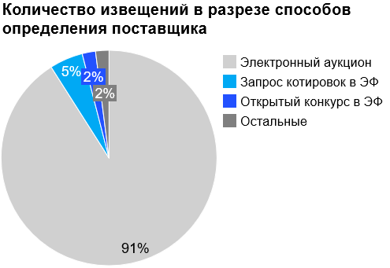

1. Распределение кол-ва закупок в РФ по способам определения поставщика за 2020 год[4]

Источник: [Составлено автором].

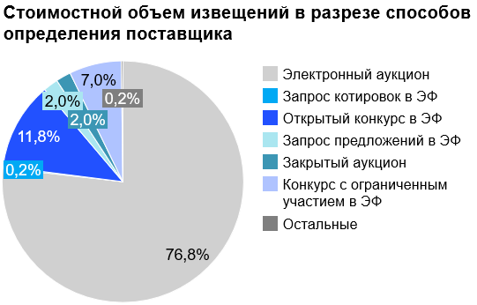

1. Распределение стоимостного объема закупок в РФ по способам определения поставщика за 2020 год4

Источник: [Составлено автором].

Множество исследователей в своих работах по поиску путей совершенствования контрактной системы сосредотачивались преимущественно на выявлении недостатков электронного аукциона[5] и рекомендациях по устранению данных недостатков[6]. Данный подход позволит усовершенствовать контрактную систему, так как повышение результативности и эффективности способа определения поставщика, составляющего более ¾ в общем объеме закупок, несомненно значительно отразится на результативности и эффективности контрактной системы в целом.

В данной работе, в целях повышение результативности и эффективности контрактной системы в РФ, будет использован иной подход и будут рассмотрены другие способы определения поставщика, которые имеют большую эффективность и результативность, будут выявлены возможности для расширения практики их применения, идентифицированы возможные проблемы при этом и разработаны рекомендаций по их нивелированию. Предполагаемый подход, направлен на то, чтобы снизить подавляюще большую долю электронного аукциона другими методами определения поставщика, что может привести к результатам по совершенствованию контрактной системы в целом.

На данный момент, среди методов определения поставщика, применяемых в РФ, только запрос котировок является одновременно и ценовым, и конкурентным методом определения поставщика, за исключением электронного аукциона и является вторым по распространенности (5% в общем количестве извещений) способом определения поставщика после электронного аукциона. Тем не менее его доля в общем стоимостном объеме продолжает оставаться низкой. Запрос котировок в электронной форме – конкурентный способ определения поставщика, при котором участники представляют ценовые предложения независимо друг от друга и контракт заключается с участником, предложившим наиболее низкую цену, и заявка которого соответствует требованиям, при этом процедура осуществляется через электронную торговую площадку (ЭТП). Данная процедура изначально применялась в бумажном виде, что создавало потенциал для злоупотреблений, снижало эффективность процедуры. В 2019 году[7] вступили в силу изменения в ФЗ-44 “О контрактной системе РФ” согласно которым определение поставщика путем запроса котировок должно проходить в электронной форме. В результате данного законодательного изменения, в электронном запросе котировок по сравнению с бумажной формой удалось достичь повышения эффективности, повышения конкурентности и снижения коррупционных рисков сговора между поставщиком и закупщиком[8]. На данный момент это второй по распространенности способ определения поставщика, достаточно простой, прозрачный и эффективный8. Исходя из вышесказанного целесообразно рассмотреть возможность частичного замещения запросом котировок в электронной форме части доли электронного аукциона в структуре закупок в РФ, в случае если исследование подтвердит достаточную для этого результативность и эффективность данного способа определения поставщика.

Целью работы является анализ результативности и эффективности запроса котировок в электронной форме в РФ, рассмотрение целесообразности расширения практики применения запроса котировок в электронной форме в РФ, а также обоснование основных направлений совершенствования контрактной системы РФ.

Для достижения данной цели требуется решить следующие задачи:

1. Комплексно рассмотреть особенности контрактной системы РФ в целом:
   1. Проанализировать нормативно правовую базу регулирования контрактной системы в РФ;
   2. Идентифицировать виды аукционов, применяемые в РФ;
   3. Сопоставить российские и международные методы определения поставщика;
   4. Выделить основные проблемы контрактной системы РФ.
   5. Описать механизм осуществления запроса котировок в электронной форме;
2. Оценить эффективность и результативность применения запроса котировок в электронной форме в сравнении с электронными аукционами в РФ:
   1. Определить основные индикаторы эффективности и результативности;
   2. Определить временные рамки анализа;
   3. Собрать данные о запросах котировок в электронной форме в период с начала 2019 года по конец 2021 года;
   4. Собрать данные об электронных аукционах за 2021 год
   5. Провести анализ полученных данных, описать основные индикаторы;
   6. Сравнить эффективность и результативность запросов котировок и электронных аукционах в сопоставимых процедурах;
3. Предложить основные направления совершенствования контрактной системы на основе проведенного анализа:
   1. Сделать вывод о степени эффективности и результативности запроса котировок в электронной форме;
   2. Сделать вывод о целесообразности расширения практики применения запроса котировок в электронной форме;
   3. В случае, если применение ЗКЭФ целесообразно расширить – дать рекомендации по конкретным мерам, способствующим этому.

Данная работа будет выполнена в формате научно-исследовательской работы, объектом данного исследования выступает нормативно-правовое регулирование запроса котировок в электронной форме в РФ, предметом исследования является оценка результативности и эффективности применения запроса котировок в электронной форме в РФ.

Работа будет состоять из двух глав: в первой будет рассмотрено регулирование и особенности контрактной системы РФ в целом, а также будет описан механизм проведения запроса котировок в электронной форме, во второй главе будет проведена оценка эффективности и результативности применения запросов котировок в электронной форме в РФ в сравнении с электронными аукционами, на основе чего будут даны рекомендации по совершенствованию нормативно правовой базы регулирования контрактной системы в РФ.

# Глава 1. Контрактная система РФ

## 1.1 Нормативно правовое регулирование контрактной системы

Комплексное регулирование контрактной системы в РФ берет свое начало с принятия Федерального закона №94 от 21.07.2005 года «О размещении заказов на поставки товаров, выполнение работ, оказание услуг для государственных или муниципальных нужд». Закон устанавливал единый порядок размещения госзаказа в целях обеспечения единства экономического пространства, эффективного использования финансирования, расширения возможностей для расширения участия бизнеса в заказе, развития конкуренции в госзаказе и предотвращения коррупции и других злоупотреблений в сфере размещения заказов. Под размещением заказов понимались действия заказчиков по определению поставщиков для заключения с ними контрактов на закупку товаров, работ, услуг.

Закон № 94-ФЗ представляется значимой вехой в развитии новой российской экономики. Закон представляет собой совокупность актов, впервые унифицирующих механизмы контрактно-закупочной деятельности не только на федеральном уровне, но также и на уровне субъектов РФ и муниципальных образований. Значимую часть работы над законопроектом было потрачено на формирование единых формаций детально освещающих процедурные вопросы размещения заказов. На период создания нормативного акта существовали объективные предпосылки считать, что именно на стадии определения поставщиков совершалось самое значительное число коррупционных правонарушений, причиняющих ущерб интересам государству и благосостоянию. Вследствие чего основной акцент закона был направлен на антикоррупционную составляющую, в частности: для всех уровней власти было введено единое законодательство, была создана система координации и контроля в сфере госзакупок, а также было увеличено наказание за нарушение в сфере госзаказа вплоть до полного запрета на дальнейшее участие в тендерах. В то же время впервые был внедрен информационный портал[9], где заказчик обязан был размещать информацию о закупках.

Другим важным изменением, сокращающим распорядительные возможности государственного заказчика стало введение в ФЗ-94 ценового порога, который был установлен на уровне 100 000 рублей – все процедуры определения поставщика, в которых НМЦК предполагалась выше этой суммы, предполагали организацию торгов: конкурса или аукциона, но при этом заказчик мог применить запрос котировок, если НМЦК не превышала 500 000 рублей. Такой низкий ценовой порог создал условия, при которых закупка у единственного поставщика в большинстве случаев были невозможны, так как цена контракта чаще оказывается выше 100 тысяч рублей. Величина ценового порога была увеличена лишь в 2019 году до 600 тысяч рублей и остается таковой на данный момент.[10]

Другими важными особенностями законодательной рамки ФЗ-94 была необходимость допускать всех участников до процедуры определения поставщика, а также был утвержден аукционный перечень[11], который прямо определял список закупаемых товаров, работ, услуг, при закупке которых необходимо проводить аукцион.

В связи с этими ограничениями, непосредственно нацеленными на расширение практики использования аукционов, их применение многократно выросло, но вместе с тем выросло и количество случаев недобросовестного поведения поставщиков при проведении очных аукционов, в связи с чем законодатель вынужден был заменить их электронными аукционами к 2011 году для всех государственных заказчиков. По замыслу законодателя, электронные аукционы должны были облегчить доступ поставщиков к размещению заказа, затруднить возможность сговора поставщиков и обеспечить снижение коррупции, что по плану должно было привести к большему снижению цены, повышению конкурентности и эффективности аукционов[12]. На практике, как показал последующий анализ, непосредственно после внедрения электронного аукциона конкуренция и размер снижения цены уменьшились, а количество несостоявшихся аукционов увеличилось, таким образом результативность и эффективность электронных аукционов была ниже их бумажного аналога[13]. При этом удалось достичь снижения коррупционной составляющей, так: вы рамках исследования всемирного банка Russian economic report: recovery and beyond около 40% компаний в 2008 году и менее 23% в 2011 году давали взятки за право получения государственного заказа (рис 4).

1. Динамика взяток в контрактной системе13

Источник: [Russian economic report: recovery and beyond №29, стр. 31].

В 2011 году в РФ с принятием ФЗ №223 от 18 июля 2011 года “О закупках товаров, забот, услуг отдельными видами юридических лиц” было введено регулирование закупок для удовлетворения потребностей отдельных юридических лиц (госкомпаний, естественных монополий и других организаций с долей участия РФ более 50%); также ФЗ-223 дал возможность бюджетным учреждениям, разработавшим свое положение о закупках, тратить на закупки средства от приносящей доход деятельности. ФЗ-223 устанавливал только общие требования для проведения закупок и в целом является более “мягким”, чем законы, регулирующие закупки госзаказчиков. Предметом данной работы является анализ государственного сектора в контрактной системе РФ, поэтому особенности ФЗ-223 в дальнейшем затрагиваться не будут.

Следующим важным этапом в развитии контрактной системы стало вступление в силу году Федерального закона №44 от 05.04.13 «О контрактной системе в сфере закупок товаров, работ, услуг для обеспечения государственных и муниципальных нужд» (ФЗ-44), который пришел на смену ранее действовавшему закону ФЗ-94. Нововведение положило начало мнению об усложнении действующего законодательства, регулирующего контрактную систему. Такое мнение можно считать справедливым, но только лишь в отношении порядка ранее действовавшего законодательства, прежде всего Закона № 94-ФЗ. Законодателем была предпринята достаточно успешная попытка создать принципиально новый нормативно-правовой акт в области государственных закупок, сохраняющей преемственность с предыдущими нормативными актами, но формирующей концептуально новую целостную систему. Также необходимо отметить, что сами законодатели отмечают сложность и запутанность Федерального закона № 44-ФЗ[14], в адрес которого поступает довольно много справедливой критики, в целом нельзя сказать, что реформирование законодательства в сфере госзакупок оказалось ненужным и неэффективным.

Существенным плюсом данного изменения послужило формирование более четкого механизма определения поставщиков (подрядчиков, исполнителей) для множества заказчиков, что позитивно сказалось на правомерности осуществления операций в сфере государственных закупок.

Закон также ввел такие протекционистские меры, как ограничения на закупку у иностранных поставщиков для некоторых групп товаров и программных продуктов, произведенных на территории иностранных государств и имеющих аналоги или товары со схожими характеристиками, производимые на территории Российской Федерации. Данные ограничения не являются «Ноу Хау» Российской Федерации, а достаточно широко используются в мировой практике.

Таким образом, помимо прочего, ФЗ-44 сохранив антикоррупционную направленность его предшественника, был также нацелен на повышение конкурентности и эффективности закупок. Однако, на практике увеличившаяся частота проведения электронного аукциона (с 54,5% в 2014 году до 78,3% в 2019 году в сумме НМЦК всех извещений)[15] не привела к повышению ни результативности, ни конкурентности. Так доля несостоявшихся закупок в сумме НМЦК всех извещений составила 61,7%, из которых 85,8% составлял электронный аукцион. При этом относительное снижение цены контракта уменьшилось с 9% в 2014 году до 5,8% в 2019 году.

1. Динамика распространенности электронного аукциона в РФ15

Источник: [Составлено автором].

Дальнейшая веха развития контрактной системы была связана с цифровизацией закупок. Согласно нововведениям, вступившим в силу с 1 июля 2018 года заказчикам давалось право на конкурсной основе определять поставщиков (подрядчиков, исполнителей) через систему открытого конкурса, проводимого в электронной форме, конкурса с ограниченным участием в электронной форме, двухэтапного конкурса в электронной форме, запроса предложений в электронной форме, запроса котировок в электронной форме, а с 1 января 2019 года вступили в силу новые поправки, требующие обязательного проведения конкурсных процедур через электронные площадки.[16]

Внедрение электронных процедур, по оценкам экспертов, имеет множество преимуществ. Как отметил заместитель Министра финансов Российской Федерации А. М. Лавров, процессы на электронных площадках будут стандартизированы, поставщики смогут подавать одни и те же документы на разные процедуры. Таким образом, малый бизнес сможет более активно участвовать в торгах, а это, предположительно, повысит уровень конкуренции[17].

В дальнейшем пришло понимание, что излишняя регламентация системы закупок приводит к ограничению конкурентности закупок и снижению их результативности, официальные лица также подметили, что соблюдение условий закупки сейчас (в 2019 году) важнее результата, а должно быть наоборот. В такой ситуации необходимо было упростить систему, сделать ее более инклюзивной и понятной для участников[18]. В результате был принят ряд поправок в ФЗ-44 в период 2019-2021 года, которые в первую очередь упрощали конкурентные процедуры на всех этапах, вводили электронный документооборот на всех этапах жизненного цикла процедуры, а также повышали порог НМЦК по некоторым видам закупок (до 3 млн рублей с 500 тысяч в запросе котировок в июле 2021 года). В данной работе в том числе будут рассмотрены последние нововведения, касающиеся запроса котировок и дан ответ на вопрос удалось ли достичь поставленных целей.

## 1.2 Виды аукционов, применяемые в РФ

В теории аукционов20 принято под аукционом в широком смысле понимать любой вид конкурентной процедуры, в котором торги ведутся по единственному критерию. В РФ роли такого критерия выступает цена, в международной практике возможно использование нескольких критериев, по значениям которых по предложенной заказчиком формуле вычисляется значение критерия, по которому ведутся торги.

Ситуации, когда кроме цены появляются другие критерии (например, лучшие условия по выполнению договора) принято именовать конкурсами. Таким образом, в классификации аукционов одним из признаков является наличие одного или нескольких критериев определения поставщика. В России в качестве способов определения поставщика с неценовыми критериями по ФЗ-44 выступают конкурс и запрос предложений (упразднен с 2022 года[19]).

В качестве другого классифицирующего признака можно выделить “доступ” к закупке неограниченного числа поставщиков. Так, в России применяют закрытые и открытые процедуры, то есть те, в которых к закупке допускается ограниченный круг заранее определенных участников и те, в которых участниками может стать любой желающий соответственно. В закрытой форме, согласно ФЗ-44, можно проводить конкурсы и аукционы, но только с разрешения правительственной комиссии.

Переходя непосредственно к теории аукционов, где единственным критерием определения поставщика является цена, исследователями[20] принято выделять 4 основных типа аукционов: английский (открытый аукцион с повышением цены), голландский (открытый аукцион с понижением цены), запрос котировок и аукцион Викри. Разберем каждый из них по критериям отдельно:

Во-первых, аукционы различаются по направлению изменения цены. При английском аукционе назначается минимальная цена, которая в дальнейшем пошагово повышается, пока не останется один участник готовый заплатить данную цену, он признается победителем. При голландском аукционе изначально назначается высокая цена, которая затем снижается, пока не останется участник, готовый стать поставщиком при данной цене. Стоит отметить, что данные аукционы являются процедурами с открытой информацией, то есть в каждый момент времени участники видят какая цена является “лучшей” на данный момент и имеют возможность изменить свое ценовое предложение. В России на данный момент применяется голландский аукцион в виде электронного аукциона.

Во-вторых, аукционы различаются по порядку цены: на аукционы первой цены и аукционы второй цены. Если проранжировать финальные цены, предложенные участниками от меньшей к большей, то в аукционе первой цены (на примере голландского аукциона) побеждает участник, предложивший первую минимальную цену. Напротив, в аукционе второй цены побеждает участник, предложивший вторую цену. В России аукцион второй цены не применяется.

Запрос котировок и аукцион Викри в теории аукционов являются процедурами с закрытой информацией, то есть ни один из участников не видит какая цена была предложена другими участниками, вместо этого каждый подает своё ценовое предложение в отведенный срок, после чего определяется победитель. В запросе котировок победитель определяется по первой цене, в аукционе Викри по второй цене (в РФ не применяется).

Таким образом, в российской контрактной системе существуют как процедуры определения поставщика с несколькими критериями – конкурсы, так и исключительно ценовые процедуры – электронный аукцион и запрос котировок в электронной форме.

## 1.3 Сопоставление международного и российского опыта применения различных методов определения поставщика

Контрактные системы и их регулирование значительно отличаются в зависимости от юрисдикции, однако всякий законодатель, стремиться привести регулирование своей контрактной системы в соответствие с такими общепринятыми принципами осуществления и размещения закупок как: прозрачность процедур, четкое следование регламенту, подконтрольность процесса надзорным органам, обеспечение конкурентности и т. д.

Рассмотрение практик регулирования контрактных систем невозможно без их классификации на национальный и наднациональный уровни. Во многих юрисдикциях международные нормативно-правовые акты имеют больший юридический вес, а национальное законодательство подчинено международным нормам.

Современное международное законодательство о государственных закупках базируется на Типовом законе[21] Комиссии Организации Объединенных Наций по праву международной торговли (ЮНСИТРАЛ). Типовой закон является рекомендательным документом для стран-членов ООН и призван унифицировать законодательство о публичных закупках в соответствии с наиболее эффективными международными практиками.

Главная отличительная особенность между Типовым законом и Российским законодательным актом состоит в обязательном характере российского законодательного акта и более мягким, рекомендательным характером ЮНИСТРАЛ, дающим возможность выбора из многих параметров. Так, согласно статье 9 Типового закона «поставщики… должны удовлетворять тем из …критериев, которые закупающая организация сочтет уместными.», в то время как российское законодательство четко устанавливает единые требования ко всем участникам. Типовому закону свойственна меньшая детализация по сравнению с национальными законодательствами, например в Типовом законе отсутствует понятие “демпинг”, и, напротив, в российском законодательстве снижение цены более чем на 25% относительно минимальной в аукционе должно вести к применение антидемпинговых механизмов.

Типовой закон определяет отводит закупающей организации право применять следующие методы закупки:

1) Открытые торги;

2) Торги с ограниченным участием;

3) Запрос котировок;

4) Запрос предложений без проведения переговоров;

5) Двухэтапные торги;

6) Запрос предложений с проведением диалога;

7) Запрос предложений с проведением последовательных переговоров; конкурентных переговоров;

8) Электронный реверсивный аукцион;

9) Закупка из единственного источника.

Таким образом, Типовой закон дает закупщикам большое пространство для выбора различных способов определения поставщика, как ценовых, так и многокритериальных. Российское законодательство в этой части уступает в числе возможных способов определения поставщика и включает в себя только возможность провести электронный аукцион, запрос котировок, конкурс (закрытый и открытый), а также закупку у единственного поставщика.

Типовой закон устанавливает необходимость в общем случае использовать открытые торги в качестве метода закупок. При этом запрос котировок может применяться для закупок товаров и услуг, которые не производятся специально и не предоставляются по конкретному описанию закупающей организации, для которых сложился рынок и итоговая цена контракта ниже установленного порогового значения. В этой части регулирование контрактной системы РФ соответствует Типовому закону.

В целом можно отметить, что международное регулирование публичных закупок и Типовой закон в частности, направлены на обеспечение максимально возможного уровня конкуренции в применяемых процедурах.

## 1.4 Основные проблемы контрактной системы РФ

Одно из главных несовершенств текущей контрактной системы заключается в отсутствии условия о конкурентном рынке как об обязательном условии проведении конкурентных процедур. Из-за применения конкурентных методов закупок (аукцион, запрос котировок) на неконкурентных рынках, с одной стороны, возрастают финансовые и временные издержки заказчиков, так как проведение конкурентных процедур требует больше вложений денег и труда, чем закупка у единственного поставщика, а с другой – снижается эффективность конкурентных процедур, а в некоторых случаях – и их результативность.

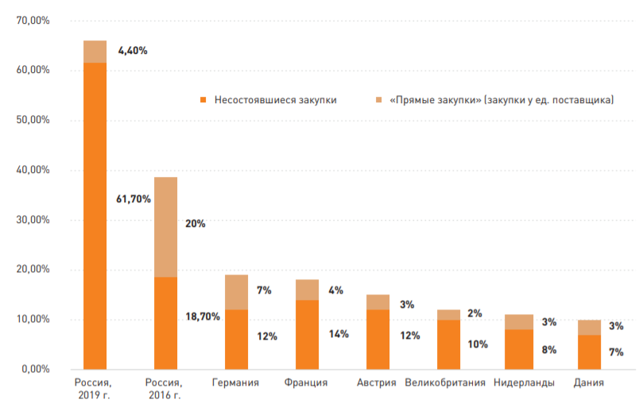

1. Доля неконкурентного сектора в России и стран ЕС[22]

Источник: [Экспертный доклад ВШЭ. Система госзакупок в РФ, 2019].

Как видно из рис. 5 из-за отсутствия имплементации норм ЮНИСТРАЛ в России за

последние годы существенно вырос объем неконкурентного сектора (закупки у единственного поставщика, а также аукционы, запросы котировок и конкурсы, где за право заключения контракта боролся лишь один участник). Причем уровень в 2016 году и так был существенно выше, чем в странах Европейского союза, так он еще и вырос до 65%. Также можно заметить существенное сокращение закупок у единственного поставщика, что, однако не повлияло на сокращение доли неконкурентных закупок – это в первую очередь связано с тем, что причины наличия этого рынка скорее не лежат в методе закупки, а находятся в области наличия как такового конкурентного рынка. При закупке товара, работа или услуги на неконкурентном рынке использование конкурентных процедур не сделает этот рынок конкурентным, при это дополнительные затраты будут понесены.

1. Доля несостоявшихся закупок по стоимости в 2019 году (по методам)23

Источник: [Экспертный доклад ВШЭ. Система госзакупок в РФ, 2019].

Теперь перейдем к рассмотрению методов, по которым закупки не состоялись. Исходя из данных на Рис.6 сразу можно выделить, что доля запроса котировок в неконкурентном секторе конкурентных закупок наименьшая – всего 0,2%, что говорит о высокой результативности данного метода закупок. При этом топ-3 на данном графике занимают аукцион и конкурс, их результативность довольно низкая. Далее обратимся к доле несостоявшихся закупок уже в разрезе процедур.

1. Доля несостоявшихся процедур от общего числа закупок по каждому методу за 2019 год23

Источник: [Экспертный доклад ВШЭ. Система госзакупок в РФ, 2019].

Как показывает Рис.7, такой малый вклад запроса котировок в неконкурентный сектор государственных закупок – это следствие не их малого объема в общем «котле» госсектора, а довольно низкая доля несостоявшихся закупок. Получается, что только каждая третий запрос котировок признается несостоявшимся, когда как в конкурсах – каждый второй, а в аукционах – два из трех.

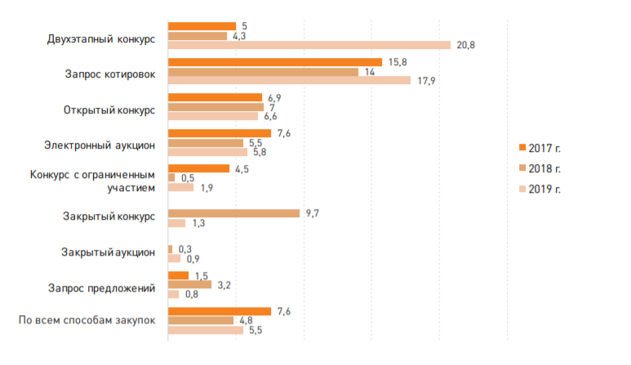

1. Относительное снижение цены контракта в разрезе методов, 2019 год23

Источник: [Экспертный доклад ВШЭ. Система госзакупок в РФ, 2019].

Но не только более высокой конкурентностью запрос котировок выгодно отличается от других основных конкурентных методов закупок. Обратимся к рис. 8, где можно заметить, что экономия по запросу котировок ещё в 2017 году была в 2–2,5 раза больше, чем в аукционах и конкурсах, то к 2019 году это разница составляет уже более, чем в 3 раза.

## 1.5 Механизм осуществления запроса котировок в электронной форме в РФ

Запрос котировок в электронной форме – это один из самых простых и быстрых способов определения поставщика в процедуре закупок. В запросе котировок в электронной форме единственным критерием определения победителя является цена, контракт заключается с участником, предложившим наименьшую цену, и заявка которого соответствует требованиям. Запрос котировок используется для закупок простых и однородных товаров, работ и услуг, где качество и сроки исполнения контракта не сильно критично. Процедура содержит следующие основные этапы[23]:

1. Электронный запрос котировок, согласно ФЗ-44, начинается с размещения заказчиком в единой информационной системе извещения об осуществлении закупки. В извещении содержится вся информация об объекте закупки, сроке подачи заявок на участие, о выбранной электронной торговой площадке, на которой будет проводиться процедура и др.
2. Далее участники подают свои заявки, в которых содержится информация и документы, предусмотренные п.1 статьи 50 ФЗ-44, заявки подаются в зашифрованном виде на электронную торговую площадку, в которой они хранятся до момента окончания срока подачи заявок. Участник закупки вправе отозвать или внести изменения в свою котировочную заявку не позднее дня окончания срока подачи заявок, направив уведомление оператору электронной торговой площадки.
3. После окончания срока подачи заявок электронная торговая площадка в течение часа передает заказчику информацию о поданных заявках и об участниках. В течение двух дней после срока окончания подачи заявок комиссия по осуществлению закупок, сформированная заказчиком определяет победителя: победителем признается участник, который предложил наименьшую цену в своей заявке; если два участника предложили одинаковую цену, то предпочтение отдается участнику, заявка которого поступила позднее.
4. Электронный запрос котировок признается несостоявшимся в случаях, если была подана лишь одна заявка, соответствующая требованиям / не было подано ни одной заявки / все поданные заявки не соответствовали требованиям и были отклонены / заказчик отказался от заключения контракта с единственным участником. При этом в случае, если была подана лишь одна заявка, соответствующая требованием, то заказчик вправе заключить контракт с участником, подавшим данную заявку в рамках процедуры закупки у единственного поставщика.
5. Заказчик формирует протокол подведения итогов определения поставщика, члены комиссии подписывают его усиленными электронными подписями, после чего протокол подписывается усиленной электронной подписью лица, имеющего право действовать от имени заказчика (получившего доверенность на осуществление полномочий) и направляется оператору электронной торговой площадки.
6. Оператор электронной торговой площадки в течение часа после получения подписанного протокола публикует протокол и иные сведения о закупке в единой информационной системе.
7. В течение одного рабочего дня после размещения протокола подведения итогов закупки в единой информационной системе закупщик формирует проект контракта без подписи и размещает его в единой информационной системе.
8. Победивший участник (в лице человека, получившего доверенность на осуществление полномочий и имеющего право действовать от имени юридического лица) не позднее одного рабочего дня после размещения проекта контракта в единой информационной системе подписывает его усиленной электронной подписью и размещает контракт и другие предусмотренные документы в единой информационной системе. Дальнейшее изменение условий контракта не допускается.

Таким образом, определение поставщика путем электронного запроса котировок на данный момент осуществляется полностью в онлайн формате, процедура достаточно простая и не требует значительных транзакционных затрат как со стороны заказчика, так и со стороны участников закупки. При этом исключена вертикальная координация участников закупки со стороны заказчика, так как все данные о поданных заявках хранятся на электронной торговой площадке, заказчик не имеет доступа к данной информации и не может снабдить ей своего фаворита;

Резюмируя, запрос котировок в электронной форме в контрактной системе РФ использовался относительно редко, несмотря на простоту и прозрачность данного способа определения поставщика. При этом запрос котировок потенциально является одним из самых результативных и эффективных способов определения поставщика, применяемых на данный момент. Для того, чтобы выяснить действительно ли запрос котировок в электронной форме имеет потенциал для более широкого применения в контрактной системе РФ, в следующей главе работы будет проведен его подробный анализ.

# Глава 2. Оценка эффективности и результативности запроса котировок в электронной форме и сравнение с электронным аукционом В РФ.[24]

## 2.1 Подходы к оценке результативности и эффективности

Исходя из статьи 12 ФЗ-44 “О контрактной системе” участники контрактной системы должны исходить в своих действиях из принципа ответственности за результативность и эффективность государственных закупок. Тут стоит остановиться подробнее на определении самих понятий.

В научной литературе традиционно эффективность (efficiency) и результативность (effectiveness) выделяются отдельно. При этом, оценивать степень достижения эффективности и результативности закупки необходимо на основе количественных и качественных индикаторов.

Определение эффективности предполагает сравнение допустимых альтернатив по совокупности значений, соответствующих им так называемых параметров эффективности. В рассматриваемом случае большая эффективность процедуры определения поставщика связана с[25]:

1. Более низкими затратами транзакционными издержками на определение поставщика. Транзакционными издержками могут считаться затраты на проведение самой процедуры, на подготовку всей документации и непроизводительно затрачиваемое время;
2. Большей экономией бюджетных средств по результатам определения поставщика (экономическая эффективность).
3. Большим числом участников закупки, то есть конкурентность. Чем выше количество участников, тем большее количество ценовых предложений будет получено, а оптимальная цена будет достигнута с большей вероятностью;
4. Меньшими коррупционными рисками. Коррупционная рента в итоге включается в цену контракта, таким образом снижая степень достижения оптимальной цены контракта

В данном анализе коррупционные риски запросов котировок в электронной форме рассматриваться не будут, так как было доказано, что при использовании данного способа определения поставщика риск как сговора между поставщиком и заказчиком, так и риск сговора между заказчиками минимален или отсутствует.[26]

Таким образом эффективность закупки мы будем определять через: экономическую эффективность и конкурентность:

**Экономическую эффективность** определяют через относительную экономию в данной закупке:

$$Относительная экономия, \%=\frac{НМЦК-Цена контракта}{НМЦК}×100\%$$

**Конкурентность** определяется через среднее количество заявок в процедуре.

Далее перейдем к результативности. Под результативностью закупки принято понимать[27] степень достижения поставленных целей, под которой в рамках контрактной системы понимается достижение государственных и муниципальных нужд. Результативной процедура считается тогда, когда она приводит конкурентному определению победителя, заключению контракта и получением поставщиком качественной продукции.

Здесь следует обратить внимание на случаи, когда конкурентная процедура считается не состоявшейся: во-первых, в процедуре может быть не подано ни одной заявки – в таком случае контракт заключить будет невозможно. Во-вторых, в процедуре может быть подана только одна заявка и в большинстве случаев в такой ситуации контракт будет заключен именно с тем поставщиком, который подал единственную заявку, а сама процедура определения поставщика будет также считаться несостоявшейся (согласно ФЗ-44). Третий вариант возможен, когда в заявке зафиксирован демпинг, то есть подача заявок заведомо низких цен в составе заявки для ликвидации конкурентной среды, и участник не представил обеспечительных документом; однако антидемпинговые меры применяются только в аукционах и конкурсах и не относятся к запросам котировок. Также следует обратить внимание на качество заключаемых контрактов: если заключенный в конкурентной процедуре контракт не будет исполнен, в таком случае процедуру тоже следует считать нерезультативной.

Таким образом, исследователи выделяют следующие индикаторы результативности процедуры[28]:

1. Доля несостоявшихся закупок в количественном выражении. Рассчитывается как доля процедур, в которых не было подано ни одной заявки в сумме количества проведенных процедур;
2. Доля несостоявшихся закупок в стоимостном выражении. Рассчитывается как доля сумм НМЦК процедур, в которых не было подано ни одной заявки в сумме НМЦК проведенных процедур;
3. Доля “прямых” закупок в количественном выражении. Рассчитывается как доля процедур, в которых заявка была подана только одним участников, с которым был заключен контракт в рамках закупки у единственного поставщика в сумме количества проведенных процедур;
4. Доля “прямых” закупок в стоимостном выражении. Рассчитывается как доля сумм НМЦК процедур, в которых заявка была подана только одним участников, с которым был заключен контракт в рамках закупки у единственного поставщика в сумме НМЦК количества проведенных процедур;
5. Доля неконкурентного сектора в закупках в количественном выражении. Рассчитывается как сумма долей несостоявшихся закупок и “прямых” закупок у единственного поставщика в количественном выражении;
6. Доля неконкурентного сектора в закупках в стоимостном выражении. Рассчитывается как сумма долей несостоявшихся закупок и “прямых” закупок у единственного поставщика в стоимостном выражении;
7. Качество контрактов. Рассчитывается как доля суммы стоимости расторгнутых контрактов к сумме заключенных контрактов.

Для более корректного анализа требуется определить временные этапы для анализа запроса котировок в электронной форме. Так, с начала апреля 2021 года вступили в силу изменения предписанные ФЗ-449 от 27.12.2019 г. “О внесении изменений в закон о контрактной системе”: НМЦК в запросах котировок была увеличена с 500 тысяч до 3 млн рублей, а также было отменено ограничение по совокупному годовому объему закупок в рамках данного способа определения поставщика (ранее СГОЗ заказчика не мог превышать 100 млн рублей). Такое изменение, как уже упоминалось ранее, должно сделать применение запроса котировок в электронной форме более широким, что в теории приводит к увеличению результативности процедуры, но при этом не влияет на эффективность закупки. Таким образом, целесообразно, помимо анализа набора данных в целом за весь временной период, также проанализировать временные периоды: 27 месяцев с 1 кв. 2019 года по 1 кв. 2021 года включительно; и 9 месяцев со 2 квартала 2021 года по 4 квартал 2021 года. Дополнительно необходимо провести сравнительный анализ результативности и эффективности запросов котировок и электронного аукциона как самого распространенного метода определения поставщика.

Для решения задачи оценки эффективности и результативности запроса котировок в электронной форме и дальнейшего сравнительного анализа с электронным аукционом требуется количественно оценить выделенные индикаторы эффективности. С этой целью будет собран и обработан первичный массив данных о запросах котировок в электронной форме проведенных в России в период с начала 2019 по конец 2021 года. Далее будет проведен количественный анализ полученного набора данных, оценены индикаторы, рассмотрена динамика их изменения за рассматриваемый период. В дополнение будут собраны данные об электронных аукционах, проведенных в 2021 году с оценкой индикаторов результативности и эффективности процедур. В заключение будет проведен сравнительный анализ индикаторов эффективности и результативности электронных аукционов и запросов котировок.

## 2.2 Сбор и очищение данных

Для первичного анализа были отобраны данные по всем процедурам запросов котировок в электронной форме, состоявшимся в России в период с января 2019 года по декабрь 2021 года, а также по всем электронным аукционам за 2021 год. Необходимые данные взяты из протоколов и извещений, размещенных в .xml[29] формате на ftp-сервере сайта Единой Информационной Системы[30]. Рассматривались только финальные протоколы, в которых либо заключался контракт с участником, предложившим наилучшую цену, либо с участником, подавшим единственную заявку, соответствующую требованиям, либо процедура признавалась несостоявшейся.

Из извещений получена следующая первичная информация о закупках:

1. Номер
2. Регион
3. НМЦК
4. Электронная торговая площадка
5. Дата размещения извещения
6. ОКПД

Из протоколов была извлечена следующая информация:

1. Количество поданных заявок
2. Количество отклоненных заявок
3. Состоялась ли процедура определения поставщика
4. Цена контракта

Для сбора данных был написан код на языке Python для парсинга (сбор больших массивов данных в автоматическом режиме) необходимой информации из извещений и протоколов из .xml[31] файла. Параллельно, последовательно заполнялся массив данных, с одновременным сопоставлением информации из извещений и протоколов по номеру закупки[32].

Процедуры делились на 3 группы по количеству поданных заявок, соответствующих требованиям: конкурентные процедуры, в которых количество участников 2 и более; закупки с единственным поставщиком, в которых был только один участник; и закупки, в которых даже после пролонгации не было подано ни одной заявки, а контракт не был заключен.

Получение массивы данных были выгружены в .csv формат для дальнейшей обработки и анализа.

После того, как первичный массив данных был сформирован, была произведена очистка данных и удалены:

1. Пропущены данные;
2. Тестовые закупки;
3. Закупки с отрицательной НМЦК или большей, чем ценовой порог для соответствующего способа определения поставщика;
4. Цена контракта отрицательная или выше, чем НМЦК.

В результате было получено два набора данных (отдельно по ЗК и ЭА) со следующей структурой: по строкам представлены отдельные закупки, по столбцам: номер закупки, регион, дата размещения извещения, количество поданных заявок, соответствующих требованиям, НМЦК, цена контракта, относительное снижение цены, код ОКПД[33], данные об электронной торговой площадке, данные о том была ли закупка отменена заказчиком.

В электронном аукционе в рамках одной процедуры могут закупаться различные неоднородные товары. В запросах котировок, напротив, закупается однородная продукция. В связи с этим, для электронных аукционов были собраны данные о том проводилась ли закупка однородных или дифференцированных товаров.

Описание переменных представлено ниже в таблице 1.

Таблица 1. Переменные массива данных для анализа

|  |  |
| --- | --- |
| **Описание** | **Принимаемые значения** |
| Номер закупки |  |
| Регион |  |
| Дата размещения извещения |  |
| НМЦК, руб. |  |
| Цена контракта, руб. | =0, если участников нет, контракт не заключен |
| >0, контракт был заключен |
| Снижение цены контракта относительно НМЦК, % | =(НМЦК-Цена контракта)/НМЦК |
| Число участников | =0, если участников нет, контракт не заключен |
| =1, если допущен один участник и с ним заключен контракт |
| >1, если в процедуре 2 участника и более, контракт заключен |
| Код по классификатору | =XX, если блага однородные |
| =XX_XX_XX..., если блага разнородные |
| Электронная торговая площадка | =1, если Сбербанк-АСТ |
| =2, если ЕЭТП |
| =3, если РТС-тендер |
| =4, если Национальная электронная площадка |
| =5, если АГЗ РТ |
| =6, если ЭТП Газпромбанк |
| =7, если ЭТП ТЭК-Торг |
| =8, если Российский аукционный дом |
| Отменена ли закупка | =0, если заказчик не отменял закупку |
| =1, если заказчик отменил закупку |
| Однородное ли благо | =0, если закупаются однородные блага |
| =1, если закупаются дифференцированные блага |

После очищения были получены наборы данных о 381 177 запросах котировок в электронной форме за период янв. 2019 – дек. 2021 г.; а также о 1 928 077 электронных аукционах за период янв. 2021 – дек. 2021 г.

## 2.3 Описательный и графический анализ данных

### 2.3.1. Запрос котировок в ЭФ (янв. 2019 – мар. 2021 г.)

Анализ запроса котировок в ЭФ целесообразно начать с “исходного” периода, когда НМЦК составляла 500 тысяч рублей. Оценки основных индикаторов результативности и эффективности представлены в таблице 2.

Таблица 2. Описательная статистика по основным характеристикам запросов котировок за период с 1 кв. 2019 года по 1 кв. 2021 года включительно

|  |  |  |  |
| --- | --- | --- | --- |
| **Характеристики** | **Среднее** | **Медиана** | **Стандартное отклонение** |
| Число участников[34] | 3,54 | 3 | 2,04 |
| НМЦК, руб. | 155315 | 99998 | 145562 |
| Относительное снижение цены, % | 27,03% | 23% | 21,37% |
| Доля несостоявшихся закупок, в % от общего кол-ва | 9,88% | Н/Д | |
| Доля несостоявшихся закупок, в % от суммы НМЦК | 6,97% |
| Доля “прямых” закупок, в % от общего кол-ва | 28,19% |
| Доля “прямых” закупок, в % от суммы НМЦК | 28,05% |
| Доля неконкурентного сектора, в % от общего кол-во | 38,08% |
| Доля неконкурентного сектора, в % от суммы НМЦК | 35,02% |

Итак, в рассматриваемый период было подано 299 880 извещений о проведении запроса котировок в электронной форме, из которых в 29 642 (10%) не было подано ценовых предложений, а в 84 557 (28%) была подана лишь одна заявка. Таким образом доля неконкурентных закупок составила 38% (см. рис. 9).

1. Результативность запросов котировок в ЭФ (янв.2019 – мар. 2021).

Среди конкурентных запросов котировок[35] в рассматриваемом периоде в большинстве процедур было 2 участника, при этом с увеличением числа участников кол-во процедур убывает, что отражено на рисунке 10: менее 5% процедур привлекли более 7 участников и менее 1% процедур привлекли более 12 участников.

Для получения более репрезентативных результатов при дальнейшем анализе данного набора все процедуры, в которых более 12 участников будут считаться выбросами и не учитываться в общей статистике, так как они составляют менее 1% выборки и не отражают общих закономерностей данного набора данных.

В сегменте конкурентных процедур в среднем за право заключения контракта борется 3,54 участника, а медианное значение числа участников равно 3. Таким образом, запрос котировок в ЭФ показывал достаточно высокую конкурентность в период, когда НМЦК для данного способа определения поставщика составляла 500 000 рублей, что является одним из показателей его эффективности.

1. Распределение запросов котировок в ЭФ по кол-ву участников (янв. 2019 – мар. 2021).

Обратившись к рисункам 11 и 12, можно заметить, что примерно в половине всех запросах котировок НМЦК составляла менее 100 000 рублей, четверть составили процедуры с НМЦК от 100 000 до 237 000 рублей и еще четверть составили процедуры с НМЦК от 237 000 до 500 000 рублей. Можно заметить, что запрос котировок использовался с января 2019 по апрель 2021 года преимущественно для закупок малого объема, при этом НМЦК в большинстве процедур не приближалась к ценовому порогу.

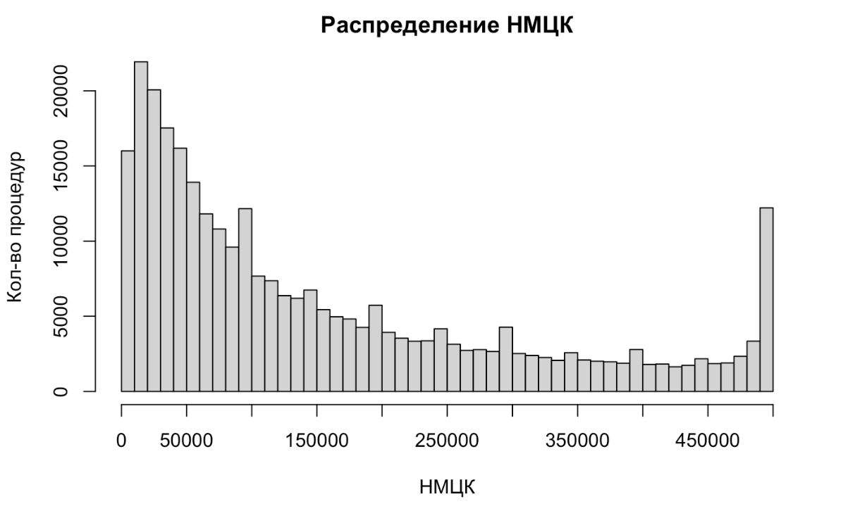

1. Распределение запросов котировок в ЭФ по НМЦК (янв. 2019 – мар. 2021).

1. Квантили НМЦК запросов котировок в ЭФ (янв.2019 – мар. 2021).

Интересно также рассмотреть результативность в разрезе интервалов НМЦК. На рисунке 13 и 14 представлены доли несостоявшихся и “прямых” закупок соответственно в зависимости от НМЦК: для каждого интервала начальной максимальной цены рассчитано среднее значение показателя. Так, в интервале НМЦК от 0 до 50 000 рублей доля закупок, где участников не было, составила 15,24%, при этом данная доля резко падает до 9,28% уже в интервале НМЦК от 50 000 до 100 000 рублей и продолжает снижаться с увеличением НМЦК, наблюдается устойчивый тренд на снижение доли несостоявшихся закупок с увеличением НМЦК. Таким образом, в глазах поставщиков запросы котировок с меньшими значениями НМЦК не выглядят привлекательными, и поставщики менее охотно подают заявки на участие в таких процедурах.

При этом, в доле закупок, где принимал участие лишь один поставщик (рис. 14) не прослеживается нисходящий тренд: доля таких процедур в разных интервалах НМЦК колеблется в пределах 27–30%.

1. Доля несостоявшихся запросов котировок в зависимости от НМЦК (янв. 2019 – мар. 2021).
2. Доля запросов котировок с одним участником в зависимости от НМЦК (янв. 2019 – мар. 2021).

Наконец рассмотрим такой индикатор эффективности, как относительное снижение цены. Снижение цены по заключенным контрактам составило в среднем 27,03%, при этом в процедурах с единственным участником снижение цены было наименьшим и составляло всего 5,45%, постепенно увеличиваясь в конкурентных процедурах. Можно наблюдать (рис. 15), что с увеличением числа участников в процедуре относительное снижение цены увеличивается и контракт заключается по меньшим ценам, относительно НМЦК.

1. Относительное снижение цены в зависимости от числа участников в запросах котировок в ЭФ (янв. 2019 – мар. 2021).

Рассматривая зависимость снижение цены в процедуре в зависимости от НМЦК (рис. 16), можно наблюдать, однако, нисходящий тренд: с увеличением НМЦК относительная экономия будет уменьшаться в конкурентных процедурах. Таким образом, в конкурентных запросах котировок средняя относительная экономия варьируется от 22,66% в процедурах с наибольшими НМЦК до 28,65% в процедурах с наименьшими НМЦК.

1. Относительное снижение цены в зависимости от НМЦК в запросах котировок в ЭФ (янв. 2019 – мар. 2021).

Рассмотрим также относительное снижение цены в запросах котировок в разрезе по регионам РФ (рис. 17). Так, в среднем, наименьшее снижение цены наблюдается в основном в регионах Северного Кавказа, также можно заметить несколько регионов в европейской части РФ, где снижение цены не превышает 20% (Рязанская область, Мордовия, Брянская область и т.д.). В регионах Северо-Западного Административного Округа, напротив, достигается снижение цены от 24% и более. Наибольшее снижение цены по запросам котировок наблюдается в Камчатском крае, Магаданской области, Тверской области, Челябинской области и в Ставропольском крае.

1. Относительное снижение цены по регионам в запросах котировок в ЭФ (янв. 2019 – мар. 2021).

По результатам анализа периода янв. 2019 – мар. 2021 года, когда НМЦК в запросах котировок была ограничена 500 000 тысячами рублей, можно сделать следующие выводы: результативность запросов котировок в электронной форме была в среднем высокой – 62% конкурентных процедур, при этом результативность процедур в среднем была тем выше, чем большее значение НМЦК было в процедуре. Анализ НМЦК показал, что чаще всего закупщик использовал данный способ определения поставщика для закупок малого объема в результате чего в половине процедур НМЦК составила менее 100 000 рублей. Также была выявлена следующая закономерность: c увеличением числа участников увеличивается также и относительное снижение цены контракта, однако с увеличением НМЦК оно уменьшается.

### 2.3.1. Запрос котировок в ЭФ (апр. 2021 – дек. 2021 г.)

Перейдем к анализу следующего периода с апреля по декабрь 2021 года, когда НМЦК в запросах котировок составляла уже 3 млн рублей. Сводные данные по периоду со 2 кв. 2021 года по конец 4 кв. 2021 года представлены в таблице 3.

Таблица 3. Описательная статистика по основным характеристикам запросов котировок за период со 2 кв. 2021 года по 4 кв. 2021 года включительно

|  |  |  |  |
| --- | --- | --- | --- |
| **Характеристики** | **Среднее** | **Медиана** | **Стандартное отклонение** |
| Число участников | 3,5 | 3 | 1,94 |
| НМЦК, руб. | 383559 | 146370 | 608852 |
| Относительное снижение цены, % | 29,3% | 22,2% | 21,34% |
| Доля несостоявшихся закупок, в % от общего кол-ва | 14,43% | Н/Д | |
| Доля несостоявшихся закупок, в % от суммы НМЦК | 10,26% |
| Доля “прямых” закупок, в % от общего кол-ва | 37,85% |
| Доля “прямых” закупок, в % от суммы НМЦК | 43,49% |
| Доля неконкурентного сектора, в % от общего кол-ва | 52,28% |
| Доля неконкурентного сектора, в % от суммы НМЦК | 53,74% |

За 9 месяцев с апреля по декабрь 2021 года было подано 82 662 извещения о проведении запроса котировок в ЭФ. Из них, в 11 930 (14%) процедурах не было подано заявок, в 31 286 (39%) контракт был заключен с единственным участником, в результате чего конкурентные закупки в рассматриваемом периоде составляли 47% от общего числа проведенных запросов котировок (см рис. 18). Таким образом, наблюдается значительное снижение конкурентного сектора в запросе котировок после увеличения порога НМЦК: доля конкурентных закупок снизилась на 15 процентных пунктов.

1. Результативность запросов котировок в ЭФ (апр. 2021 – дек. 2021).

Проведем более подробный анализ результативности. На рис. 19 наблюдаем, что процедуры с НМЦК менее 100 000 рублей остаются непривлекательными для поставщиков, доля несостоявшихся закупок в них максимальна и достигает 23%. При этом в запросах котировок с НМЦК более 100 000 рублей доля процедур в которых не был заключен контракт, колеблется в пределах 9–13%. Напротив, доля запросов котировок, в которых контракт заключается с единственным участником, неуклонно растет с увеличением НМЦК (см. рис. 20) и достигает 48,25% в интервале НМЦК от 2,5 до 3 млн рублей. Можно сделать вывод, что увеличение НМЦК приводит к снижению результативности запроса котировок.

1. Доля несостоявшихся запросов котировок в зависимости от НМЦК (апр. 2021 – дек. 2021).
2. Доля запросов котировок с одним участником в зависимости от НМЦК (апр. 2021 – дек. 2021).

Порог НМЦК для запросов котировок в электронной форме был увеличен с 500 тысяч до 3 млн рублей в апреле 2021 года. Однако после апреля 2021 года, доля процедур с НМЦК выше 500 тысяч рублей составляла лишь 19,33% и лишь 10% для процедур с НМЦК выше 1 млн рублей (см. рис. 21). То есть большинство заказчиков продолжили применять запрос котировок в электронной форме преимущественно для малых закупок, при этом фактически сегмент запросов котировок с НМЦК большей 500 000 остается невостребованным. Это можно объяснить наличием ограничение на совокупных годовой объем закупок по данному методу, который не может превышать 20% от общего годового объема закупок. Заказчики предпочитают экономить возможность размещать “простые” заказы с помощью запроса котировок путем неразмещения запросов котировок с большими значениями НМЦК.

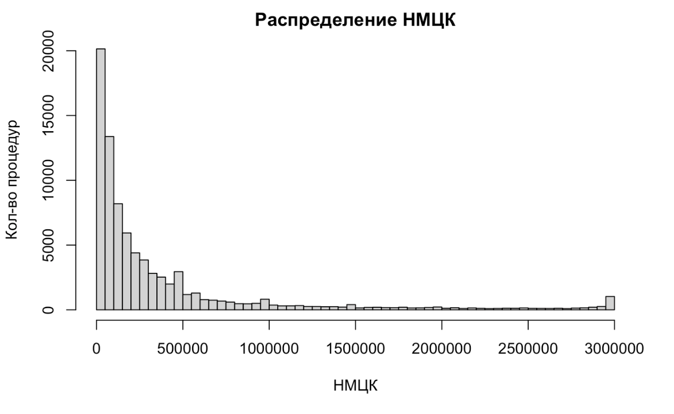

1. Распределение запросов котировок в ЭФ по НМЦК (апр. 2021 – дек. 2021).

Относительное снижение цены в среднем за рассматриваемый период в конкурентных ЗК составляет 29,23%; в неконкурентных 7,4%, что на 2 процентных пункта выше, чем до апреля 2021 года. При этом относительное снижение цены хоть и уменьшается с ростом НМЦК, но все же явного нисходящего тренда относительного снижения цены по мере увеличения НМЦК не наблюдается.

1. Относительное снижение цены в зависимости от НМЦК в запросах котировок в ЭФ (апр. 2021 – дек. 2021).

По итогу можно сделать вывод об увеличившейся эффективности запроса котировок в электронной форме в результате увеличения ценового порога: относительное снижение цены в среднем увеличилось на 2 процентных пункта. Однако результативность тех же процедур значительно снизилась: доля неконкурентного сектора выросла на 15 процентных пунктов, значительный вклад в долю неконкурентного сектора вносят закупки с НМЦК менее 50 тысяч рублей (так как такая низкая оплата не привлекает поставщиков) и с НМЦК более 500 тысяч рублей. Также заказчики предпочитают применять запросы котировок в большинстве случаев для малых закупок с НМЦК до 500 000 рублей, что также ограничивает применение данного способа определения поставщика.

Далее результативность и эффективность запроса котировок в электронной форме будет сопоставлена с соответствующими показателями электронных аукционах. В результате станет вывод о целесообразности частичного замещения запросом котировок электронного аукциона.

## 2.4 Сравнительный анализ эффективности и результативности электронных аукционов и запросов котировок

Для сравнительного анализа были собраны данные по 1 928 077 электронным аукционам, состоявшимся в 2021 году в РФ. В целях корректного сопоставления показателей ЭА и ЗК необходимо рассматривать данные только о тех процедурах электронного аукциона, которые заказчик мог бы провести в рамках запроса котировок.

Таким образом, из анализа исключаются электронные аукционы, в которых:

1. НМЦК выше 3 млн рублей, так как ценовой порог для запроса котировок составляет 3 млн рублей. Исключено 228 009 процедур, 11,31% выборки.
2. Закупается более одного вида благ. Запрос котировок используется для закупок по одному коду ОКПД[36] в каждой закупке, при этом электронный аукцион может использоваться для комплексных закупок благ с различными кодами ОКПД в рамках одной закупки. Исключено 182 449 процедур, 9,46% выборки.

Дополнительно избавимся от выбросов по количеству участников. Менее, чем в 1% электронных аукционов в данном наборе было 9 участников и более, данные 9 288 процедур являются выбросами, поэтому они также исключаются из выборки. Итоговый набор содержит данные о 1 518 409 электронных аукционах, сопоставимых с запросом котировок в электронной форме. Сопоставление будет проводиться с ЗК, состоявшимися во “второй период” с апреля по декабрь 2021 года. Основные индикаторы эффективности и результативности представлены в таблице 4.

Таблица 4. Описательная статистика по основным характеристикам электронных аукционов (сопоставимых с ЗК) за 2021 год

|  |  |  |  |
| --- | --- | --- | --- |
| **Характеристики** | **Среднее** | **Медиана** | **Стандартное отклонение** |
| Число участников | 3,145 | 3 | 1,384 |
| НМЦК, руб. | 587 057 | 279 013 | 705 756 |
| Относительное снижение цены, % | 15,58% | 7% | 24,41% |
| Доля несостоявшихся закупок, в % от общего кол-ва | 17,34% | Н/Д | |
| Доля несостоявшихся закупок, в % от суммы НМЦК | 19,56% |
| Доля “прямых” закупок, в % от общего кол-ва | 42,47% |
| Доля “прямых” закупок, в % от суммы НМЦК | 45,7% |
| Доля неконкурентного сектора, в % от общего кол-ва | 59,8% |
| Доля неконкурентного сектора, в % от суммы НМЦК | 65,26% |

Распределение НМЦК электронных аукционов (рисунок 23) повторяет паттерн распределения НМЦК запросов котировок: большая часть процедур используется для малых закупок (50% электронных аукционов имеют НМЦК ниже 279 013 рублей) и лишь в 20,43% закупок НМЦК превышает 1 млн рублей.

Таким образом, подтверждается предположение о том, что запрос котировок и электронный аукцион могут быть взаимозаменяемы при сопоставимых НМЦК и видах закупаемой продукции.

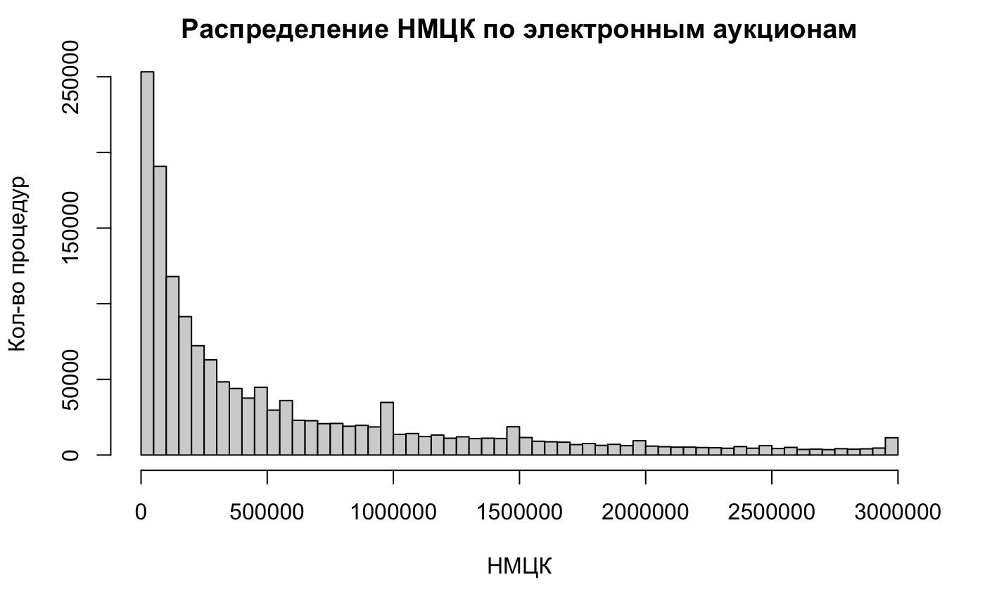

1. Распределение НМЦК электронных аукционов в 2021 году.

На рисунке 24 представлена результативность электронных аукционов в сравнении с запросом котировок. Доля конкурентного сектора для электронного аукциона на 6,9 процентных пунктов ниже, чем для запроса котировок в электронной форме, в том время как доля несостоявшихся закупок в электронном аукционе выше соответствующей доле в запросе котировок в электронной форме. Таким образом подтверждается предположение о большей результативности запроса котировок в электронной форме в сравнении с электронным аукционом.

1. Сравнение результативностей электронного аукциона и запроса котировок за 2021 год.

На рисунке 25 приведено сравнение эффективности запросов котировок в электронной форме и электронных аукционах. Относительное снижение цены в среднем в электронных аукционах на 15 процентных пунктов ниже, чем в запросах котировок в электронной форме. Электронный аукцион, таким образом позволяет заказчику сэкономить значительно меньше бюджетных средств при определении поставщика, чем запрос котировок как в закупках малого объема, так и в закупках большого объема.

1. Сравнение относительного снижения цены в электронных аукционах и запросах котировок в 2021 году.

В завершение сравнительного анализа была построим следующую регрессионную модель[37]:

где

В данной спецификации использование фиктивной переменной позволяет объединить две модели:

1. Модель запроса котировок:

$Снижение цены=b_{1}{Число участников}_{i}+ε_{i}$,

1. Модель для электронных аукционов:

${Снижение цены}_{i}=b_{0}+\left(b_{1}+b_{2}\right)*{Число участников}_{i}+ε_{i}$;

Для моделирования были взяты данные сопоставимые данные о запросах котировок и электронных аукционах за период с апреля по декабрь 2021 года, несостоявшиеся закупки в выборку не включались. Размер выборки по запросам котировок составил 70 089, для электронных аукционов 977 713, что делает общую выборку несбалансированной. Для решения данной проблемы из набора данных об электронных аукционах была взята случайная выборка размером 70 089 наблюдений, таким образом кол-во наблюдений в наборе запросов котировок и электронных аукционов стало одинаковым.

Результаты оценивания регрессионной модели представлены в таблице 5.

Таблица 5. Регрессионная модель

|  |  |  |  |  |
| --- | --- | --- | --- | --- |
| Кол-во наблюдений = 140178  F(2, 205) = 63400  Prob > F = 0.0000  R-squared = 0.567  Adj R-squared = 0.567 | | | | |
|
|
|
| **Название коэф-та** | **Значение коэф-та** | **Стандартная ошибка** | **t** | **P>|t|** |
| DЭА | -3,68 | 0,0239 | 315.1 | 0.000 |
| Число участников | 7,52 | 0,1268 | -29 | 0.000 |
| DЭА * Число участников | 2,64 | 0,0569 | 46,4 | 0.000 |

Полученная модель является статистически значимой в целом, также статистически значимым является каждый из её коэффициентов, модель объясняет 56,7% дисперсии зависимой переменной и может быть использована для дальнейшей интерпретации.

Так, в среднем в запросах котировок снижение цены на 3,68% больше независимо от количества участников. В запросах котировок также в среднем с каждым новым участником снижение цены увеличивается на 7,52%, а то время как в электронных аукционах в среднем дополнительный участник добавляет 2,64% к снижению цены, то есть эффективность запроса котировок оказывается выше с каждым дополнительным участником закупки.

## 2.5 Выводы и рекомендации по результатам анализа

Проведенный анализ позволяет сделать выводы относительно различных аспектов результативности и эффективности контрактной системы РФ.

Запрос котировок в электронной форме с января 2019 года по март 2021 года применялся с ценовым порогом в 500 000 рублей. В данный период запрос котировок показывал наибольшую результативность: 90% процедур привлекали хотя бы одного участника, а в 62% процедур за право заключения контракта боролись как минимум два поставщика. Эффективность тоже была достаточно высокой: в среднем в конкурентных процедурах удавалось привлечь 3,54 участника, что позволяло достичь в среднем достигать снижения цены в 27%.

Далее был проанализирован период с апреля по декабрь 2021 года, в рамках которого запрос котировок применялся с ценовым порогом в 3 млн рублей. С апреля 2021 у заказчиков появилась возможность применять запрос котировок, устанавливая цену контракта выше 500 000 рублей, однако за рассматриваемый период только у 20% всех процедур НМЦК превысила прежний ценовой порог, то есть заказчики продолжили применять запрос котировок преимущественно для малых закупок. Было замечено, что в закупках с НМЦК выше 500 000 рублей, результативность значительно снизилась, то есть менее охотно интересовались закупками большего объема (в дальнейшем будет показано, что схожий паттерн проявляется и в электронных аукционах). Однако эффективность в конкурентных процедурах в среднем в данный период удавалось привлечь 3,5 участников, а среднее снижение цены составило 29%. Таким образом, предположение о том, что увеличение ценового порога приводит к улучшению, результативности процедуры не подтвердились, но при этом при повышении ценового порога процедура не теряет эффективность.

Затем был производен сравнительный анализ эффективности и результативности запроса котировок с увеличенным ценовым порогом и электронного аукциона. Несмотря на то, что электронный аукцион дает возможность заказчику в рамках одной процедуры закупать различные блага, на практике в 90% случаев он применяется для закупки единственного наименования товара, работы или услуги так же, как и запрос котировок; аналогично в 90% электронных аукционов НМЦК не превышает 3 млн рублей, следовательно 80% закупок электронным аукционом могли быть произведены с помощью запроса котировок. Рассматривая распределение НМЦК данных электронных аукционов, удалось выяснить, что они так же, как и запросы котировок в основном используются для закупок малого объема (в половине процедур НМЦК была ниже 280 000 рублей). При этом электронный аукцион значительно уступает запросу котировок в результативности и эффективности. Так, доля неконкурентного сектора в электронном аукционе в рассматриваемый период составила 60%, в сравнении в 47% у запроса котировок с ценовым порогом 3 млн рублей; в конкурентных процедурах в электронных аукционах в среднем за право заключения контракта борется 3,14 участников, среднее снижение цены составляет 15,58%, что на 14 процентных пунктов меньше чем у запросов котировок. Наконец, построенная модель показала, что привлечение дополнительного участника в запросах котировок в среднем значительно сильнее снижает цену контракта относительно НМЦК, чем в электронных аукционах, что также уменьшает общую эффективность последних.

Таким образом, частичное замещение электронных аукционов электронными запросами котировок является оправданным и способно привести к увеличению результативности и эффективности контрактной системы РФ в целом. Для этого, с одной стороны – необходимо отменить некоторые ограничения на использования запроса котировок, с другой стороны – стимулировать заказчиков при выборе между электронным аукционом и запросом котировок выбирать последний.

Так, Правительству РФ рекомендуется исключить из аукционного перечня (Распоряжение № 471-р) однородные блага, для которых сложился рынок (например, напитки, рыба, бумага), так как использование аукциона увеличивает трудозатраты на организацию закупки и при этом не может повысить качество заключаемого контракта.

Также рекомендовано ввести институт дозапроса информации. Оператору электронной торговой площадки должны быть даны полномочия оценивать полноту предоставленной документации и в случае неподачи участников закупки части необходимых документов не позднее 1 рабочего дня направлять ему уведомление с перечнем документов, необходимых для предоставления. Данная мера позволит значительно сократить кол-во отклоненных заявок на этапе подведения итогов процедуры, что также повысит результативности и как следствие эффективность процедур.

# Заключение

Данная работа была направлена на изучение особенностей и поиск путей совершенствования контрактной системы РФ. Целью работы являлся анализе результативности и эффективности запроса котировок в электронной форме в РФ, который мог бы частично заместить подавляюще большую долю электронного аукциона в структуре способов определения поставщика, применяемых в РФ.

Сначала было рассмотрено нормативно-правовое регулирование контрактной системы РФ. Были проанализированы основные нормативно-правовые акты, регулирующие и регулировавшие в прошлом данную сферу: ФЗ-94, ФЗ-223, ФЗ-44, Распоряжение Правительства №471-р и прочие акты. Было выявлено, что существующее законодательство направлено на повышение эффективности контрактной системы и снижение коррупционных рисков.

Далее была проведена классификация методов закупок, применяемых в РФ согласно теории аукционов. Было выявлено, что в РФ применяется два ценовых способа определения поставщика – электронный аукцион и запрос котировок. Электронный аукцион в РФ является голландским аукционом первой цены, запрос котировок применяется в его классическом виде аукциона первой цены с закрытой информацией.

Затем был проведен анализ Типового закона о публичных закупках ЮНСИТРАЛ, являющегося международным рекомендательным документов для разработки национальных законодательств о контрактной системе. В целом, законодательство о контрактной системе РФ отражает вектор Типового закона на повышение эффективности публичных закупок, однако в российской практике используются далеко не все методы закупок, отраженные в типовом законе.

Далее были выявлены проблемы контрактной системы РФ. Так, в последнее время растет доля неконкурентного сектора и как показал анализ вторичных данных этот показатель вырос более чем на 18% с 2016 по 2019 год и составил 66,1% в 2019 году. При этом наибольший вклад в неконкурентный сектор внес электронный аукцион, будучи одним из самых нерезультативных способов определения поставщика, применяемых в РФ.

Для будущего анализа были определены основные индикаторы результативности и эффективности закупок и подходы к их оценке, которые были использованы в дальнейшем. Так, в качестве индикаторов результативности были выделены: доля несостоявшихся закупок, доля “прямых” закупок, доля неконкурентного сектора в количественном и ценовом выражениях. Индикаторами эффективности выступили экономическая эффективность – относительное снижение цены контракта и конкурентность – число участников, которые принимали участие в борьбе за право заключить контракт в состоявшихся закупках.

Были определены временные рамки анализа: запрос котировок анализировался отдельно в два периода: первый период с января 2019 года по март 2021 года, когда порог НМЦК составлял 500 000 рублей для запроса котировок в электронной форме; второй период с апреля по декабрь 2021 года, когда ценовой порог был увеличен и составлял уже 3 млн. Анализ показателей эффективности и результативности отдельно по каждому из периодов и их дальнейшее сопоставление позволят оценить влияние изменения ценового порога процедуры на ее результативность и эффективность. Также была обоснована необходимость сравнительного анализа запроса котировок также с электронным аукционом касательно результативности и эффективности. Выводы данного анализа позволят оценить возможность и целесообразность частичного замещения доли электронного аукциона запросом котировок.

Для проведения количественной оценки была собрана выборка по запросам котировок в электронной форме за 2019–2021 год и по электронным аукционам за 2021 год (так как ценовой порог для запросов котировок был увеличен лишь в 2021 году, сопоставление с электронными аукционами за предыдущие периоды не представляет интереса). Анализ запроса котировок показал, что запрос котировок имеет высокий уровень результативности и эффективности, при этом увеличение ценового порога снизило результативность процедуры в целом, однако не оказало влияния на эффективность. Сравнение с электронными аукционами позволило выяснить, что большая часть электронных аукционов могли быть проведены в форме запроса котировок, так как имели низкую НМЦК и использовались для закупок одного вида благ в рамках одной закупки, что сопоставимо с запросом котировок. При этом в сопоставимых закупках запрос котировок показывает большую результативность, а также значительно большую эффективность по сравнению с электронными аукционами.

Результаты анализа позволили сделать вывод о целесообразности расширения практики применения запроса котировок в электронной форме в российской контрактной системе, в связи с чем были даны рекомендации по ослаблению ограничений, препятствующих использованию запроса котировок в электронной форме, а также по стимулированию большего количества заказчиков к использованию запроса котировок в электронной форме.

# Список использованной литературы

1. Федеральный закон от 05 апреля 2013 г. № 44-ФЗ “О контрактной системе в сфере закупок товаров, работ, услуг для обеспечения государственных и муниципальных нужд”
2. Сводный аналитический отчет по результатам осуществления мониторинга закупок, товаров, услуг для обеспечения государственных и муниципальных нужд в соответствии с Федеральным законом от 05.04.2013 № 44-ФЗ «О контрактной системе в сфере закупок товаров, работ, услуг для обеспечения государственных и муниципальных нужд» по итогам 2020 года [Электронный ресурс]. — Режим доступа: <https://minfin.gov.ru/ru/perfomance/contracts/purchases/> — Заглавие с экрана.
3. Федеральный закон от 31 декабря 2017 г. № 504-ФЗ “О внесении изменений в Федеральный закон “О контрактной системе в сфере закупок товаров, работ и услуг для обеспечения государственных и муниципальных нужд”
4. Ivanov, A. Why the Russian Federation Public Procurement Market does not turn into the Market for lemons. – NACC Journal, Special issue, v. 5, No 2: July 2012. p. 37-51. – <http://www.nacc.go.th/download/article/article_20130908163432.pdf>
5. Березинец И.В., Иванов А.Е. Типология агентских моделей коррупции и кейс тоталитарной коррупции. Вопросы экономики. 2021;(9):109-131. <https://doi.org/10.32609/0042-8736-2021-9-109-131>
6. Неучев. Н. А. Анализ эффективности внедрения запроса котировок в электронной форме в Российской Федерации. //СПбГУ ВШМ – Курсовая работа – 2022.
7. Что важно знать о несостоявшихся закупках в 2022 году? [Электронный ресурс]. — Режим доступа: <https://finaxe.ru/article/nesostoyavsiesya-zakupki> — Заглавие с экрана.
8. Сайт единой информационной системы в сфере закупок [Электронный ресурс]. — Режим доступа: <https://zakupki.gov.ru/> — Заглавие с экрана.
9. Федеральный закон от 01.05.2019 № 70-ФЗ "О внесении изменений в статьи 1 и 8 Федерального закона "О закупках товаров, работ, услуг отдельными видами юридических лиц" и Федеральный закон "О контрактной системе в сфере закупок товаров, работ, услуг для обеспечения государственных и муниципальных нужд"
10. Постановление Правительства РФ №609-р от 15.05.2007 «Об утверждении перечня товаров (работ, услуг), размещение заказов на поставки (выполнение, оказание) которых осуществляется путем проведения аукциона» №609-р
11. Shalev, Moshe & Asbjornsen, Stee. (2010). Electronic Reverse Auctions and the Public Sector – Factors of Success.
12. А.Е. Иванов. Об одном алгоритме моделирования коррупционного/квази-коррупционного поведения. Научные доклады, No 8 (R)– 2013. СПб.: ВШМ СПбГУ, 2013.
13. Аналитическое управление аппарата Совета Федерации. Закон о контрактной системе в сфере закупок: проблемы правоприменения и пути совершенствования. //Аналитический вестник №18 (778).
14. Экспертный доклад. Система госзакупок в Российской Федерации, 2019 [Электронный ресурс]. — Режим доступа: <https://fcs.hse.ru/data/2021/03/13/1400204046/7.Система%20госзакупок%202019-Доклад.pdf> – Заглавие с экрана.
15. Заместитель Министра финансов Российской Федерации: «Перевод закупочных процедур в электронную форму — это серьезное благо для малого и среднего бизнеса»// Правовой портал «ГАРАНТ.РУ», 04.07.2018.
16. Госзаказ идет на поправку. Российская газета. 2020 год. [Электронный ресурс]. — Режим доступа: <https://rg.ru/2020/02/26/minfin-rasskazal-o-zavershaiushchem-etape-reformy-sistemy-goszakupok.html> — Заглавие с экрана.
17. McAfee R. P., McMillan J. Auctions and bidding //Journal of economic literature. – 1987. – Т. 25. – №. 2. – С. 699-738.
18. Федеральный закон от 02.07.2021 No 360-ФЗ «О внесении изменений в отдельные законодательные акты Российской Федерации» (далее — Закон No 360-ФЗ).
19. Балаева О. Н., Яковлев А. А., Родионова Ю. Д., Есаулов Д. М. 2018. Трансакционные издержки в сфере госзакупок РФ: оценка на макроуровне на основе микроданных. Журнал институциональных исследований (3): 58–84
20. Яковлев А. А. Эмпирический анализ системы госзакупок в России / А.А. Яковлев, О.А. Демидова, Е.А. Подколзина – Изд-во Высшей школы экономики, 2015. – С. 30-43.
21. Экспертный доклад. Система госзакупок в Российской Федерации, 2018 [Электронный ресурс]. — Режим доступа: <https://fcs.hse.ru/data/2019/04/01/1190217413/doklad-2018.pdf> – Заглавие с экрана.
22. FTP-сервер ЕИС. [База данных] — Режим доступа: <ftp://ftp.zakupki.gov.ru>
23. Russian economic report: recovery and beyond. – The World Bank in Russia, No29, Spring 2013. – [http://www.worldbank.org/en/news/press- release/2013/02/26/russian-economic-report-29](http://www.worldbank.org/en/news/press-%20release/2013/02/26/russian-economic-report-29)
24. Типовой закон ЮНСИТРАЛ о публичных закупках. Комиссия ООН по праву международной торговли. [Электронный ресурс]. — Режим доступа: <https://uncitral.un.org/sites/uncitral.un.org/files/media-documents/uncitral/ru/2011-model-law-on-public-procurement-r.pdf> — Заглавие с экрана.

1. Федеральный закон от 05 апреля 2013 г. № 44-ФЗ “О контрактной системе в сфере закупок товаров, работ, услуг для обеспечения государственных и муниципальных нужд”
2. Сводный аналитический отчет по результатам осуществления мониторинга закупок, товаров, услуг для обеспечения государственных и муниципальных нужд в соответствии с Федеральным законом от 05.04.2013 № 44-ФЗ «О контрактной системе в сфере закупок товаров, работ, услуг для обеспечения государственных и муниципальных нужд» по итогам 2020 года [Электронный ресурс]. — Режим доступа: <https://minfin.gov.ru/ru/perfomance/contracts/purchases/> — Заглавие с экрана.
3. Что важно знать о несостоявшихся закупках в 2022 году? [Электронный ресурс]. — Режим доступа: <https://finaxe.ru/article/nesostoyavsiesya-zakupki> — Заглавие с экрана.
4. Сводный аналитический отчет по результатам осуществления мониторинга закупок, товаров, услуг для обеспечения государственных и муниципальных нужд в соответствии с Федеральным законом от 05.04.2013 № 44-ФЗ «О контрактной системе в сфере закупок товаров, работ, услуг для обеспечения государственных и муниципальных нужд» по итогам 2020 года [Электронный ресурс]. — Режим доступа: <https://minfin.gov.ru/ru/perfomance/contracts/purchases/> — Заглавие с экрана.
5. Ivanov, A. Why the Russian Federation Public Procurement Market does not turn into the Market for lemons. – NACC Journal, Special issue, v. 5, No 2: July 2012. p. 37-51. – <http://www.nacc.go.th/download/article/article_20130908163432.pdf>
6. Березинец И.В., Иванов А.Е. Типология агентских моделей коррупции и кейс тоталитарной коррупции. Вопросы экономики. 2021;(9):109-131. <https://doi.org/10.32609/0042-8736-2021-9-109-131>
7. Федеральный закон от 31 декабря 2017 г. № 504-ФЗ “О внесении изменений в Федеральный закон “О контрактной системе в сфере закупок товаров, работ и услуг для обеспечения государственных и муниципальных нужд”
8. Неучев. Н. А. Анализ эффективности внедрения запроса котировок в электронной форме в Российской Федерации. //СПбГУ ВШМ – Курсовая работа – 2022.
9. Портал единой информационной системы в сфере закупок [Электронный ресурс]. — Режим доступа: https://zakupki.gov.ru/ — Заглавие с экрана.
10. Федеральный закон от 01.05.2019 № 70-ФЗ "О внесении изменений в статьи 1 и 8 Федерального закона "О закупках товаров, работ, услуг отдельными видами юридических лиц" и Федеральный закон "О контрактной системе в сфере закупок товаров, работ, услуг для обеспечения государственных и муниципальных нужд"
11. Постановление Правительства РФ №609-р от 15.05.2007 «Об утверждении перечня товаров (работ, услуг), размещение заказов на поставки (выполнение, оказание) которых осуществляется путем проведения аукциона» №609-р
12. Shalev, Moshe & Asbjornsen, Stee. (2010). Electronic Reverse Auctions and the Public Sector – Factors of Success.
13. А.Е. Иванов. Об одном алгоритме моделирования коррупционного/квази-коррупционного поведения. Научные доклады, No 8 (R)– 2013. СПб.: ВШМ СПбГУ, 2013.
14. Аналитическое управление аппарата Совета Федерации. Закон о контрактной системе в сфере закупок: проблемы правоприменения и пути совершенствования. //Аналитический вестник №18 (778).
15. Экспертный доклад. Система госзакупок в Российской Федерации, 2019 [Электронный ресурс]. — Режим доступа: <https://fcs.hse.ru/data/2021/03/13/1400204046/7.Система%20госзакупок%202019-Доклад.pdf> – Заглавие с экрана.
16. Аналитическое управление аппарата Совета Федерации. Закон о контрактной системе в сфере закупок: проблемы правоприменения и пути совершенствования. //Аналитический вестник №18 (778).
17. Заместитель Министра финансов Российской Федерации: «Перевод закупочных процедур в электронную форму — это серьезное благо для малого и среднего бизнеса»// Правовой портал «ГАРАНТ.РУ», 04.07.2018.
18. Госзаказ идет на поправку. Российская газета. 2020 год. [Электронный ресурс]. — Режим доступа: <https://rg.ru/2020/02/26/minfin-rasskazal-o-zavershaiushchem-etape-reformy-sistemy-goszakupok.html> — Заглавие с экрана.
19. Федеральный закон от 02.07.2021 No 360-ФЗ «О внесении изменений в отдельные законодательные акты Российской Федерации» (далее — Закон No 360-ФЗ).
20. McAfee R. P., McMillan J. Auctions and bidding //Journal of economic literature. – 1987. – Т. 25. – №. 2. – С. 699-738.
21. Типовой закон ЮНСИТРАЛ о публичных закупках. Комиссия ООН по праву международной торговли. [Электронный ресурс]. — Режим доступа: <https://uncitral.un.org/sites/uncitral.un.org/files/media-documents/uncitral/ru/2011-model-law-on-public-procurement-r.pdf> — Заглавие с экрана.
22. Экспертный доклад. Система госзакупок в Российской Федерации, 2019 [Электронный ресурс]. — Режим доступа: <https://fcs.hse.ru/data/2021/03/13/1400204046/7.Система%20госзакупок%202019-Доклад.pdf> – Заглавие с экрана.
23. Федеральный закон от 05 апреля 2013 г. № 44-ФЗ “О контрактной системе в сфере закупок товаров, работ, услуг для обеспечения государственных и муниципальных нужд”
24. Все таблицы и рисунки в данной главе составлены автором.
25. Яковлев А. А. Эмпирический анализ системы госзакупок в России / А.А. Яковлев, О.А. Демидова, Е.А. Подколзина – Изд-во Высшей школы экономики, 2015. – С. 30-43.
26. Неучев. Н. А. Анализ эффективности внедрения запроса котировок в электронной форме в Российской Федерации. //СПбГУ ВШМ – Курсовая работа – 2022.
27. А.Е. Иванов. Об одном алгоритме моделирования коррупционного/квази-коррупционного поведения. Научные доклады, No 8 (R)– 2013. СПб.: ВШМ СПбГУ, 2013.
28. Экспертный доклад. Система госзакупок в Российской Федерации, 2019 [Электронный ресурс]. — Режим доступа: <https://fcs.hse.ru/data/2021/03/13/1400204046/7.Система%20госзакупок%202019-Доклад.pdf> – Заглавие с экрана.
29. Формат представления информации, основанный на языке разметки XML, имеющий структуру вложенных заголовков.
30. FTP-сервер ЕИС. [База данных] — Режим доступа: <ftp://ftp.zakupki.gov.ru>
31. Для расшифровки .xml файлов использовался модуль “The Beautiful Soup API” языка программирования Python. - <https://www.crummy.com/software/BeautifulSoup/bs4/doc/>
32. Для создания и заполнения массива использовался модуль “Pandas” языка программирования Python. - <https://pandas.pydata.org/>
33. ОК 034-2014 (КПЕС 2008). Общероссийский классификатор продукции по видам экономической деятельности"
34. В расчете данного показателя не учитываются процедуры, где не было ни одного или был только один участник.
35. Под конкурентной понимается процедура, в которой за право заключения контракта боролось 2 и более участников
36. Общероссийский Классификатор Продукции по видам экономической Деятельности
37. Включение в модель данных об НМЦК показало, что НМЦК является статистически незначимой переменной, поэтому финальная модель не содержит данную переменную